Конспект урока математики (обучение на дому в рамках программы «Доступная среда») в 1 классе по программе «Школа России»
тема «Числа от 1 до 20. Десяток. Счёт десятками до 100».
Урок разработала Вотинова Виктория Анатольевна
МБОУ СОШ №5 г. Вязьмы Смоленской области
Учитель начальных классов

Тема урока: «Числа от 1 до 20. Десяток. Счёт десятками до 100».
Интегрирующая дидактическая цель: познакомить с числами, состоящими из десятков.
Цели урока:
- Образовательные: научить считать десятками, как простыми единицами, показать образование чисел, состоящих из десятков, познакомить с названиями этих чисел; отрабатывать навыки табличного сложения и вычитания;
- Развивающие: развивать логическое мышление, вычислительные навыки, умение решать простые и составные задачи.
- Воспитывать любовь и интерес к математике.
Целевой план действий для учащихся:
- Организационный момент.
- Актуализация опорных знаний учащихся.
- Работа по теме урока.
- Физкультминутка.
- Домашнее задание.
- Подведение итогов урока.
Организационный момент.

Громко прозвенел звонок,
Начинается урок.
Наши ушки на макушке,
Глазки широко открыты,
Слушаем, запоминаем,
Ни минуты не теряем!
Банк информации:
Входной контроль.
- (Имя ребенка), у Вини-Пуха стряслась беда. Ему ученая Сова дала задание. А он никак не может с ним справиться. Он позвал на помощь Иа-Иа и Пятачка. Но и они ему не смогли помочь. Давай, поможем Вини-Пуху. Вот задание ученой Совы.

8+2 | Д
10-1 | Е
7+1 | С

7-7 | Т
2+4 | О
10-6 | Я

3+4 | К

10 | 9 | 8 | 4 | 0 | 6 | 7
- С чего надо начать?
- Посмотреть и прочитать каждое выражение.
- На что надо обратить внимание?
- Около каждого выражения стоит буква.
- Что находим сначала?
- Найдем значение каждого выражения.
- Что делаем дальше?
- Записать в таблицу буквы.
- Что делаем дальше?
- Прочитаем слово.
- Какое слово получили?
- Мы получили слово «ДЕСЯТОК»
- Молодец. Ты помог Вини-Пуху и его друзьям. Они смело могут нести задание Сове.

Актуализация опорных знаний учащихся.


Уровень А
Выбери сумму, значение которой равно 7.
- 5+3
- 7- 0
- 7+0
Выбери разность, значение которой равно 6.
- 6+0
- 6-6
- 6-0
Увеличь число 9 на 3. Какое число получится?
- 13
- 71
- 12
Уровень Б
Выбери пару выражений, которые имеют одинаковые значения.
- 9-2 и 8-6
- 5+2 и 3+5
- 9-2 и 3+4
Выбери знак, пропущенный в записи:
13+2…15-1
- =
- ‹
- ›
Разгадай правило, по которому записан ряд чисел: 1, 3, 5,7, …. Напиши еще чисел.
Уровень С
Выбери сумму, в которой первое слагаемое больше, чем второе.
- 13+13
- 2+17
- 16+3
Выбери разность, в которой вычитаемое равно уменьшаемому.
- 19-3
- 14+14
- 17-17
Вставь пропущенные знаки действий (+ или -), чтобы получились верные равенства:
14…7…8…6=9 (14-7+8-6=9)
17…9…4…7=5 (17-9+4-7=5)
16…9…6…8=5 (16-9+6-8=5)
Работа по теме урока
- Посмотри, у нас в гостях ученый математик. Он поможет нам открыть величайшую тайну десятков.


- Посмотри на картинку. Сколько точек слева? Справа?
. . . . . . . . . .
. . . . . . . . . .
..........
….

- Слева 4 точки, а справа много (трудно сразу сказать).
- Когда предметов мало, их считаю по одному, или единицами. Когда предметов много, их объединяют. Сколько точек в первой строке? Во второй? В третьей? (Десять)
- Как по-другому называется 10? (1 десяток)
-Как можно сосчитать точки? (Десятками: 1 десяток, 2 десятка, 3 десятка)
-Правильно, здесь три десятка точек.
-А что еще можно считать десятками?
- Посмотрим на числовой ряд:
10, 20, 30, 40, 50, 60, 70, 80, 90, 100
и на схему:
1 десяток – десять
2 десятка – двадцать
3 десятка – тридцать
4 десятка – сорок
5 десятков – пятьдесят
6 десятков – шестьдесят
7 десятков – семьдесят
8 десятков – восемьдесят
9 десятков – девяносто
-Постарайся найти правило, по которому называют десятки, для этого сравни названия чисел слева и справа.

Физкультминутка
Хомка, хомка, хомячок,
Полосатенький бочок.
Хомка раненько встает,
Щечки моет,
Шейку трет.
Подметает Хомка хатку
И выходит на зарядку.
Раз, два, три, четыре, пять,
Хомка хочет сильным стать.

Закрепление нового
Уровень А
Чем похожи и чем отличаются числа в каждой паре?
1 и10 7 и 70 4 и 40
2 и 20 8 и 80 9 и 90
6 и 60 5 и 50 3 и 30
Уровень Б
-Запиши цифрами числа десять, сорок, семьдесят, девяносто, двадцать, пятьдесят.
- А теперь прочитай эти числа в порядке возрастания (убывания).
Уровень С
Реши задачу. С одной яблони мама сорвала 20 яблок,

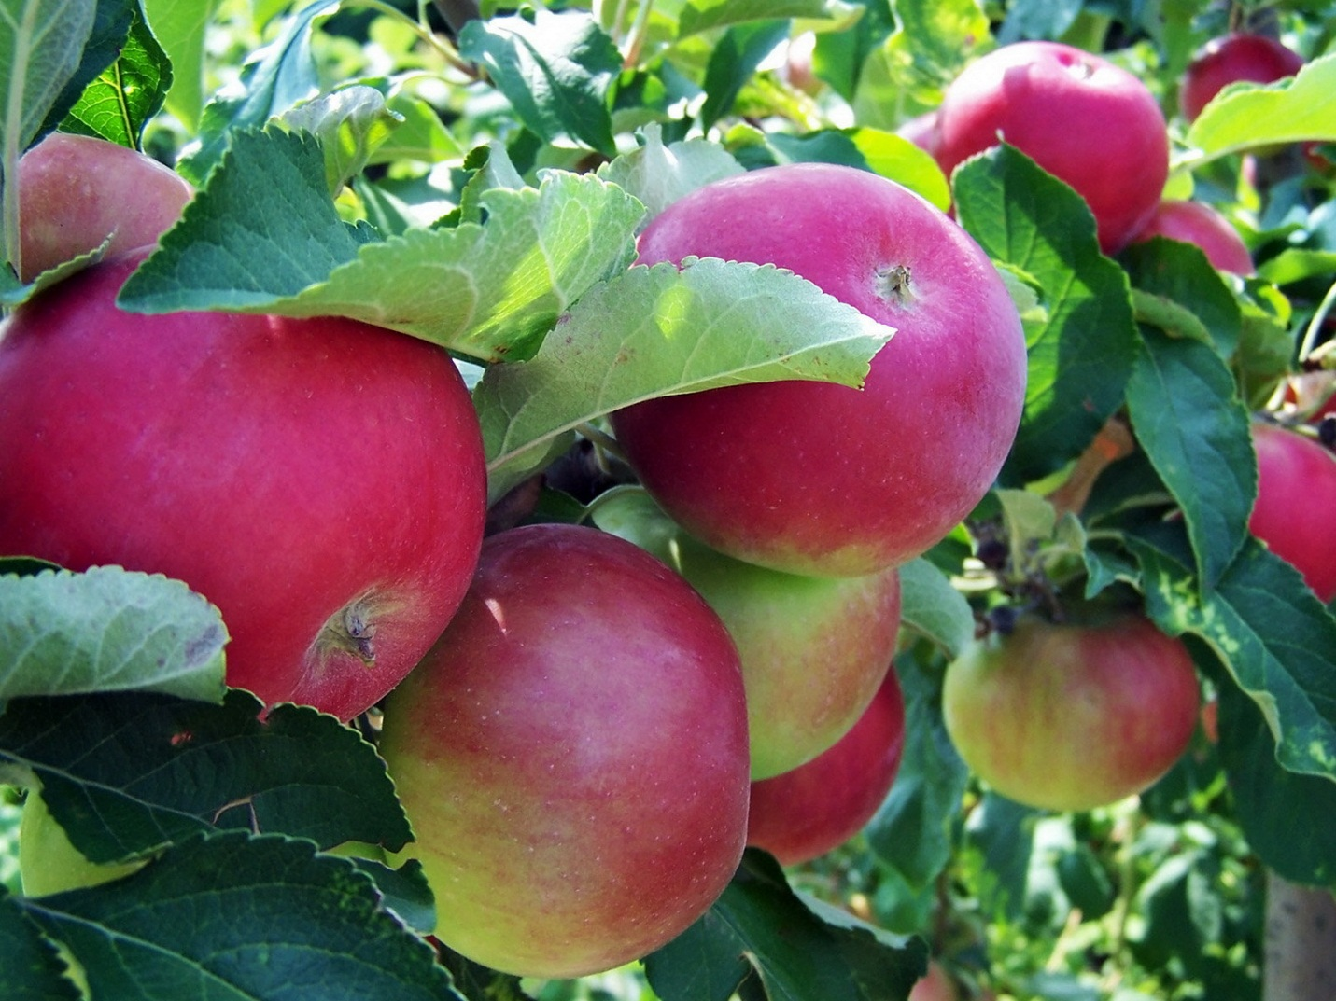
а с другой – 40.
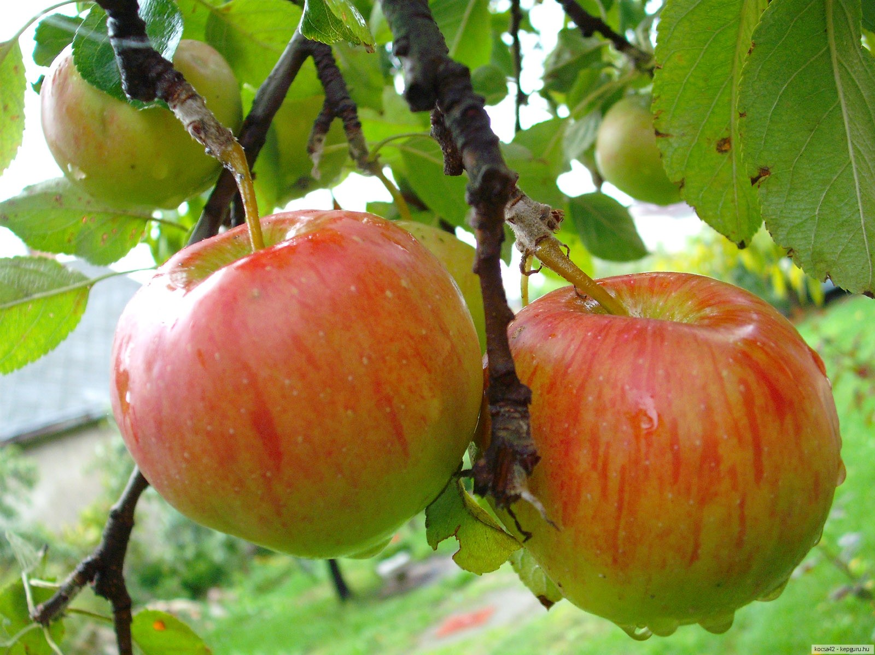

На сколько яблок меньше сорвала мама с первой яблони? (Запиши решение задачи выражением).

Реши задачу:
В магазине составили 2 букета. В первом букете было 19 цветов, во втором на 4 цвета меньше, чем в первом. Сколько цветов было во втором букете? (решение записать в виде выражения).



Домашнее задание
Заполни таблицы.
- | 3 | 2 | 5 | 6
9
10
8 |  | 6
7
+ | 2 | 3 | 4 | 8
5
2
4 |  |  | 8
3

Подведение итогов урока (выходной контроль, показывающий уровень знаний учащихся).
Уровень А
- Сосчитай десятками до 100 и обратно.
Дан ряд чисел: 70, 30, 50, 6, 90, 40.
-Какое число лишнее? Почему? Как называются остальные числа?
(Лишнее число 6, оно однозначное. Остальные двузначные круглые числа).

Уровень Б
-Прочитай числа: 10, 20, 30, 40, 50, 60, 70, 80, 90
-Назови 3 числа, одно из которых является суммой двух других.( 30, 40, 70; 50, 40, 90; 10 ,20, 30 и т.д.)
Уровень С
Из каждой тройки чисел составь по 4 равенства (два на сложение и два на вычитание).
(30+40=70, 40+30=70, 70-30=40,70-40=30)
-Что означают первые два равенства? (От перестановки слагаемых значение суммы не меняется).
- Интересно было сегодня на уроке?
- Что нового узнали?
- Чему научились?
- Что повторили?

